HT-1105A型壁挂式PH、电导、溶氧、浊度智能多参数水质检测仪

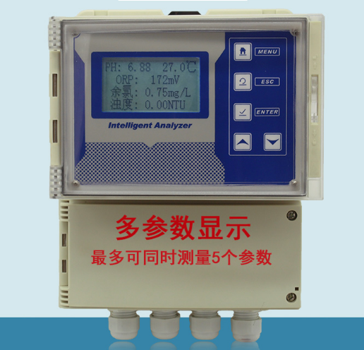

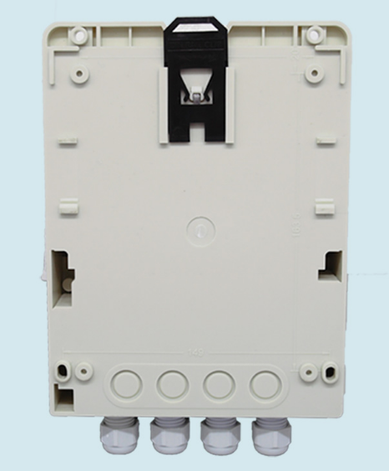

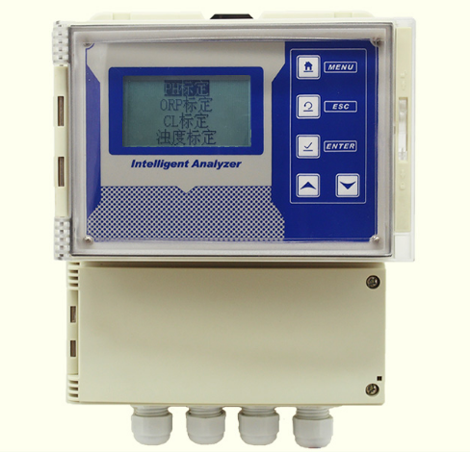

**产品简介**

该产品是本公司自主研发的新一代智能多参数水质检测仪,具有中文菜单操作、稳定性高、重复性能优越、多功能等特点，能精确测量溶液中的多个参数。广泛用于：环保、污水处理、火电、养殖、食品加工、印刷、冶金、制药、发酵、化工、自来水等溶液中PH、电导率、溶氧、浊度值的在线检测。

**主要特点：**

◇大屏幕点阵液晶显示、中文菜单操作、多参数同时显示。

◇自动/手动温度补偿功能。

◇通讯功能：具有RS-485通讯接口（MODBUS协议部分兼容）（选配），可转换RS-232。

◇可选配本公司上位机在线采集软件，进行数据采集和处理。

-1-

◇可恢复出厂设置。

◇看门狗功能：确保仪表不会死机。

◇掉电保护＞10年。

◇核心部件来自国外著名品牌。

◇防护等级IP65，防水防潮防尘。

**技术指标**

1. 测量范围：PH：0.00-14.00PH，电导率：0-20mS/cm,

溶氧:0-20mg/L，浊度：0-1000NTU,0-100.0℃。

1. 分 辨 率：0.01PH，0.01mS/cm，0.01mg/L,0.1NTU，0.1℃.
2. PH标准液：6.86/4.00/9.18
3. 温度补偿：0-99.9℃(PH)
4. PH校正范围：零点±1.45PH；斜率±30%

7．工作条件：环境温度为0-60℃,相对湿度≤90%

8．输入阻抗：≥1×1012Ω

9．输出负载：负载＜750Ω（4-20mA）

10．工作电压：220VAC±10%、50/60Hz

11．尺寸：218×183×126mm

12．安装方式：壁挂式

13．重量：1.5Kg

14．防护等级：IP65，防水防潮防尘。

青岛海特尔公司提供本仪器全面的技术支持和售后服务！本公司专业生产各种水质检测仪分析仪，水质采样器,CEMS系统烟尘烟气监测仪，粉尘、大气、气体采样器分析仪！广泛用于环保局、环境监测站、第三方检测公司等。欢迎来电咨询！